De lavalamp
Onderzoek
Hoe kunnen we de langst werkende lavalamp maken met frisdrank?
Materiaal
- Afsluitbare, hoge, smalle fles
- Water
- Kleurstof
- Slaolie
- Bruistablet/zout
- Frisdrank naar keuze
Opstelling
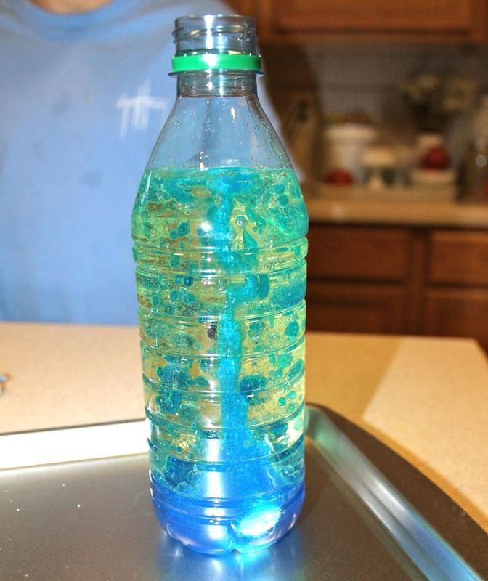
Werkwijze
- Vul de fles voor de helft met water.
- Doe er een aantal druppels kleurstof bij.
- Roer de kleurstof door het water.
- Giet voorzichtig de slaolie op het gekleurde water tot vlak onder de rand.
- Doe er nu de bruistablet/het zout bij.
- Probeer water nu eens te vervangen door frisdrank.
Waarnemingen
We kunnen waarnemen dat er een duidelijke reactie optreed tussen de slaolie en de bruistablet/het zout.
Besluit
Olie drijft op water. De bruistablet zal met het water reageren en er zullen belletjes koolzuurgas ontstaan. De belletjes van het koolzuurgas stijgen naar boven. Ze nemen een beetje gekleurd water mee naar boven. Helemaal bovenaan aan het oppervlak spatten de belletjes verder uit elkaar. Waarna het water weer naar beneden zakt omdat het zwaarder is dan de slaolie.

